Конкурсная работа

Кулешовой Галины Алексеевны

учителя иностранных языков
Муниципального бюджетного
общеобразовательного учреждения
средней общеобразовательной школы с. Красное
Краснинского района Липецкой области

Методическая разработка урока на тему «Инновации в обучении»
Современный учитель находится в постоянном поиске: как научить каждого ученика самостоятельно мыслить и действовать? Ведь это умение ценится в современном мире гораздо важнее, чем просто эрудиция, владение набором определённой информации, которой ученик не всегда сможет дать правильное применение в практической жизни. При этом очень важно сформировать у каждого ребёнка активную гражданскую позицию, обеспечить его познавательное, личностное и общекультурное развитие, научить его думать и искать, делать и творить. Именно на такие важные цели и задачи и направлен ФГОС нового поколения, в основу которого заложен системно-деятельностный подход.
Впервые понятие системно-деятельностного подхода было заявлено в 1985 году. Данное понятие включает в себя систему, нацеленную на результат. В свою очередь, результат может быть достигнут лишь при обратной связи с учеником, при этом необходимо учитывать психолого-возрастные и индивидуальные особенности развития каждой личности и находить присущие данным особенностям формы деятельности. В основе системно-деятельностного подхода лежит метод, при котором ученик не получает знания в готовом виде, а добывает их самостоятельно в процессе собственной учебно-познавательной деятельности, поэтому задача учителя – не требовать усвоения учеником полного объёма знаний, а научить его учиться. Учитель является на уроке лишь координатором, указывая детям нужное направление, а далее ученики движутся самостоятельно по заданной траектории. Именно данный метод обучения и лежит в основе приведённой ниже методической разработке урока.
Я представляю вашему вниманию авторскую разработку урока по английскому языку в 7 классе по УМК В.П. Кузовлева “English 7” по теме раздела «What are the most famous sights of your country?» («Самые знаменитые достопримечательности твоей страны»), главной темой урока я выбрала тему «Тула – мастерская России», поскольку, во-первых, Тула является одним из городов-героев нашей Родины, а во-вторых, в этом году отмечается юбилей Тульского Кремля – 500-летие.
Кроме системно-деятельностного подхода на данном уроке применяются также информационно-коммуникационные (компьютер, медиапроектор, интерактивная доска, видеопрезентация, интернет-ресурсы), коммуникативные (развитие умений читать, аудировать, говорить) и здоровьесберегающие (фонетическая зарядка для органов речи, физкультминутка с ритмичным танцем, проветривание кабинета, контроль за осанкой детей) педагогические технологии. Данный урок соответствует всем современным требованиям ФГОС.

Использованные источники:
1. УМК Кузовлев В.П., Лапа Н.М. “English 7” - Москва, Просвещение , 2015 г.
2. Авторская разработка урока.
3. https://www.tripadvisor.ru/Attractions-g298486-Activities-Tula_Tula_Oblast_Central_Russia.html
4. https://yandex.ru/images/search?text=тула%20достопримечательности&stype=image&lr=158703&source
5. https://ru.wikipedia.org/wiki/Тула
6. https://ru.wikipedia.org/wiki/Тульский_кремль
7. https://www.tula.ru/city/great-countryman/
8. https://yandex.ru/images/search?text=виды%
9. http://kenglish.ru/stixotvoreniya-pro-transport-na-anglijskom-yazyke/

Методическая разработка урока

ФИО учителя: Кулешова Галина Алексеевна
Учебный предмет: английский язык
Класс: 7
Тема раздела: “What are the most famous sights of your country?” («Какие самые знаменитые достопримечательности твоей страны?»)
Тема урока: “Tula ̶ workshop of Russia”. («Тула – мастерская России»).
Тип урока: Урок комплексного применения знаний (урок повторения и закрепления изученного материала)
Вид урока: урок-путешествие
Образовательная цель урока: 1) совершенствовать грамматические навыки (употребление артиклей с
географическими названиями);
2) развивать навыки аудирования у учащихся;
3) повторить и закрепить лексику по темам «Достопримечательности», «Путешествия»;
4) обучать учащихся чтению с общим охватом содержания;
5) развивать речевые навыки учащихся.
Воспитательная цель: развивать чувство патриотизма, гордости за культурное наследие своей страны;
воспитывать культуру общения в разных видах коллективного взаимодействия.
Развивающая цель: - развивать у учащихся языковую догадку, память, внимание;
- развивать у учащихся интерес к изучению английского языка.
УУД: Личностные УУД: - умение понимать причины успеха/ неуспеха учебной деятельности;
- развитие учебно-познавательного интереса.
Регулятивные УУД: - умение адекватно самостоятельно оценивать правильность выполнения действия и вносить
необходимые коррективы в исполнение;
Коммуникативные УУД: - умение организовывать и планировать учебное сотрудничество с учителем
и сверстниками, определять цели и функции участников;
- умение адекватно использовать речевые средства иностранного языка для решения
коммуникативных задач (высказывания о достопримечательностях города, об известных
людях, чья биография связана с данным городом, о видах транспорта, на которых можно
путешествовать и т.п.).
Познавательные УУД: - умение работать с иностранным текстом, воспринимать и понимать на слух иноязычную
речь;
- произвольное и осознанное построение речевого высказывания на иностранном языке.
Планируемые результаты:
- Предметные:
Знать: правило употребления артиклей с географическими названиями, лексику по темам «Достопримечательности», «Путешествия».
Уметь: воспринимать на слух и понимать английскую речь, самостоятельно строить высказывания на предложенные темы, формулировать собственную точку зрения.
- Метапредметные:
- применять знания, полученные на уроках географии, математики, литературы;
- умение планировать и осуществлять работу в группах;
- Личностные:
развитие познавательного интереса к изучаемой теме, к учебному предмету.
Межпредметные связи: география, история, литература, математика.
Формы урока: фронтальная, индивидуальная, групповая.
Ресурсы урока: компьютер; медиапроектор; интерактивная доска; компьютерная презентация с материалом урока; раздаточный материал, музыкальное аудиоприложение, интернет-ресурсы.

Организация урока
Время | Этап урока | Деятельность учителя | Деятельность учащихся
8.30. | I. Организационный момент. | Встреча учащихся.  - Good morning, dear children, I am very glad to see you today again. Sit down please. How are you? | - Good morning. We are glad to see you too.  - Thank you, we are OK.
8.31. | II. Речевая зарядка.  Целеполагание. | How did you get to school today (by car, by bus, on foot)?  (Как вы сегодня добрались до школы (на машине, на автобусе, пешком)?  And now look at the words on the screen and say what about we are going to speak today? (Посмотрите на слайд со словами и скажите, о чём мы сегодня будем говорить?) (Слайд 2)  - You are right. (Вы правы).  - And what types of transport do you know? (А какие виды транспорта вы знание?) (Слайд 3) | - I got by car (by bus etc.)  - We are going to speak about traveling.  (Мы будем говорить о путешествиях).  - Cars, boats, planes, trains etc.
8.33. | III.Фонетическая зарядка. | - Look at the blackboard. Listen to this shot poem and repeat it after the speaker. (Посмотрите на доску. Слушайте и повторяйте за диктором стихотворение).  Take a bus or take a train,  Take a boat or take a plane,  Take a taxi, take a car,  Maybe near or maybe far,  Take a rocket to the moon,  But be sure to come back soon. | - Слушают и повторяют за диктором.
8.35. | Основная часть урока. | 1. Беседа с учащимися, подведение их к основной теме урока.  - And now look at this picture. What is it? (Учитель показывает картинку с Московским Кремлём). (Что это?)  - What associations with this picture do you have? (Какие у вас ассоциации с этой картинкой?)  - Do you know what the word “kremlin” means? (А вы знаете, что обозначает слово «кремль»?) Работа с интернет-ресурсом (с википедией). (Слайд 6)  - Do you know that actually there are several kremlins in our country?They are located in the following cities (Слайд 7) (А вы знаете, что на самом деле в нашей стране несколько кремлей?Они находятся в следующих городах – слайд 7.)  - Today we are going to speak about the Kremlin in Tula because we celebrate its 500 anniversary this year. (Сегодня мы с вами поговорим о Тульском Кремле, потому что в этом году он отмечает свой 500-летний юбилей).Слайд 8. | - It is the Kremlin.  The Kremlin is in Moscow. It is very old. It is a famous attraction etc.  (Дают свои ответы).  -Yes, we do/No, we don′t.
8.39. |  | 2. Работа по картинке – описание Тульского Кремля и его назначения. (Слайды 9-10). | Описывают картинку, отвечают на вопросы.
8.43. |  | 3. Подготовка к путешествию в Тулу.(Слайд 11)  Tula is a big city. Many tourists come to Tula because  there are a lot of sights there. Now we are going to travel to Tula too. This city is not very far from us. Let′t think how it is cheaper to go there: by bus, by train or by car. (Тула – это большой город. Многие туристы приезжают туда, т.к. там есть много достопримечательностей. Сегодня мы тоже собираемся совершить путешествие в этот город, ведь он находится не так далеко от нас. Давайте теперь подумаем, как нам дешевле туда добраться: на автобусе, на поезде или на машине?) Слайд 12.  - Distance from Yelets to Tula – 186 km  - bus ticket price – 1300 rubles  - train ticket price – 1400 rubles  - By car – (1 litre of petrol – 42,9 r) – 800 r | Производят математические расчёты, формулируют высказывание о том, на чём дешевле всего совершить путешествие в Тулу из своего населённого пункта.
8.48. |  | 4. Физкультминутка. | Выполняют ритмичные движения под видеоклип.
8.50. |  | 5. Путешествие по Туле. Слайды 13-14.  Описание картинок с применением грамматического правила (артикли с географическими названиями).  - Закрепление правила с помощью грамматического упражнения. (Слайд 17) | - Называют достопримечательности по-английски, применяя правило употребления артиклей с географическими названиями.  - Выполняют грамматическое упражнение.
8.54. |  | 6. Тула – мастерская России.  Well, we have visited a lot of places of interest in Tula.  - Why do people call Tula workshop of Russia? (Итак, мы посетили много достопримечательностей Тулы. А почему Тулу называют «мастерской России»?)  - Look at the screen, read the information and then say why Tula is called the city of masters. (Посмотрите на экран, прочитайте информацию и затем скажите, почему же Тулу называют городом мастеров?) (Слайд 19) | - Because Tula is the city of masters. (Потому что Тула – это город мастеров).  Читают информацию на слайде и отвечают на вопрос.
8.59. |  | 7. Знаменитые люди Тулы.  As you know there are a lot famous people who lived or worked in Tula. Do you know any names of these people? (Много знаменитых людей жили или работали в Туле. Знаете ли вы имена таких людей?)  (Слайд 20) | Называют имена знаменитостей, живших и творивших в Туле (если знают их). Затем читают и переводят краткие сведения о других известных людях, прославивших Тулу.
9.04. |  | 8. Работа в группах. Чтение. Говорение.  - Divide into two groups. Each group should read a text about one of the famous persons lived or worked in Tula and then tell us this information.  (Учащиеся делятся на 2 группы, каждой из которых достаётся свой текст о знаменитом человеке, прославившем Тулу. Ребята читают текст, затем делятся друг с другом полученной из текстов информацией.) (Слайд 21) | Читают текст, делятся друг с другом полученной из текстов информацией.
9.10. | Заключительный этап урока | Conclusion. (Вывод)  - Is it important to remember famous people, the anniversary of our cities or attractions? (Важно ли помнить об известных людях, юбилеях наших городов или достопримечательностей?)  - Why should we remember and talk about famous people and the sights of our cities? What do you think?  (Почему мы должны помнить и говорить о знаменитых людях, о достопримечательностях наших городов? Как вы думаете?) | - Yes, it is very important.  Because they are the cultural heritage of our people, our history. It is very important for us and our future generation to know it and remember about it. (Потому что они – культурное наследие нашего народа, наша история. Это очень важно для нас и нашего будущего поколения знать это и помнить об этом).
9.12. | Домашнее задание | Составить сообщение, чем или кем знаменита ваша малая родина. | Записывают д/з.
9.13. | Подведение итогов | Thank you for your work. And now I would like you to tick our lesson as an a) interesting, b) difficult or c) boring one. (Спасибо за работу на уроке. А сейчас я хотела бы, чтобы вы выразили с помощью смайликов выразили своё отношение к уроку: для кого урок был а) интересным, б) трудным, с) скучным.) | (Ученики с помощью смайликов выражают своё отношение к уроку: для кого урок был а) интересным, б) трудным, с) скучным.)

Приложение 1. Слайды
Слайд 1
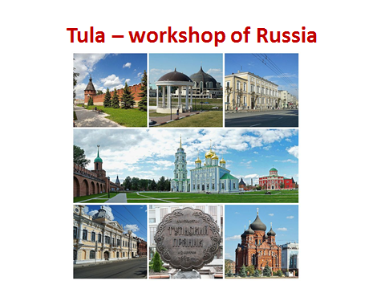
Слайд 2
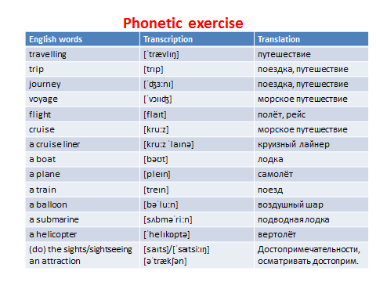
Слайд 3
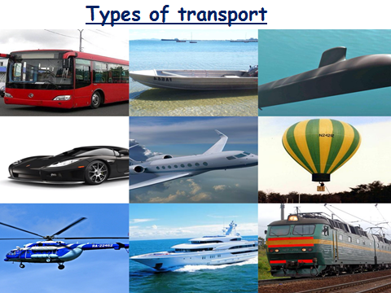 Слайд 4 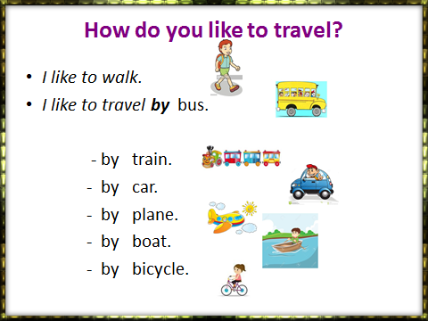
Слайд 5
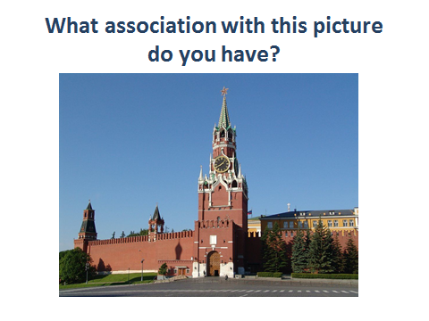Слайд 6 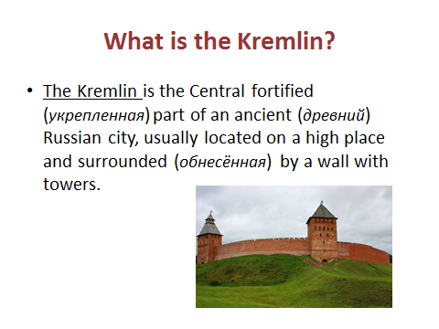
Слайд 7
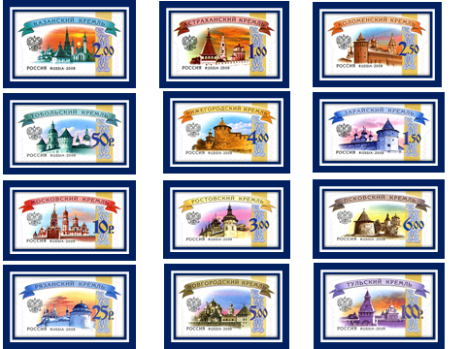 Слайд 8 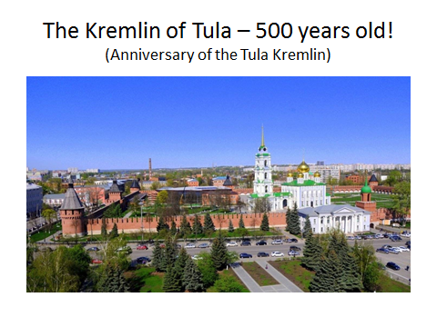

Слайд 9
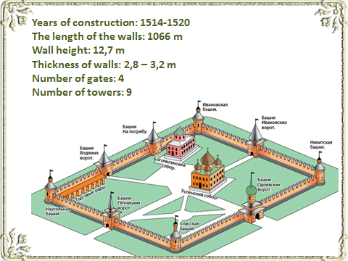 Слайд 10 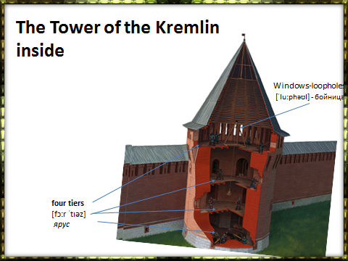

Слайд 11
 Слайд 12 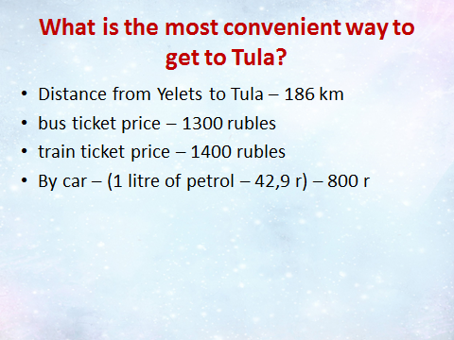

Слайд 13
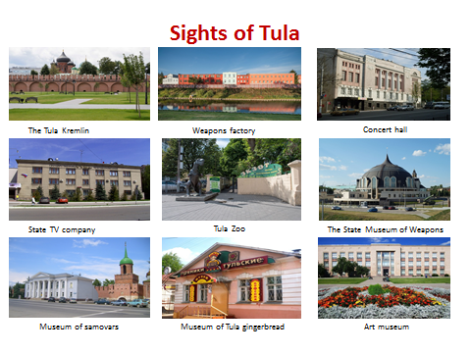 Слайд 14 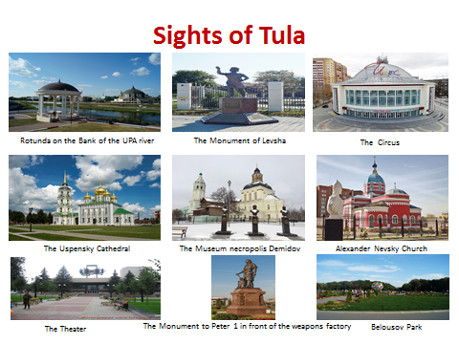
Слайд 15
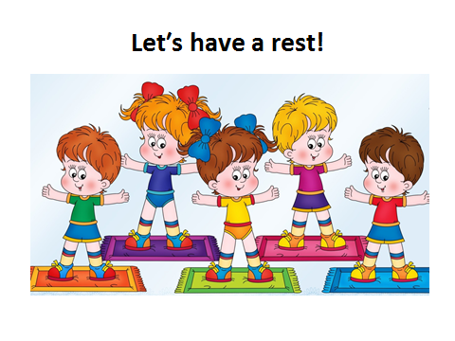 Слайд 16 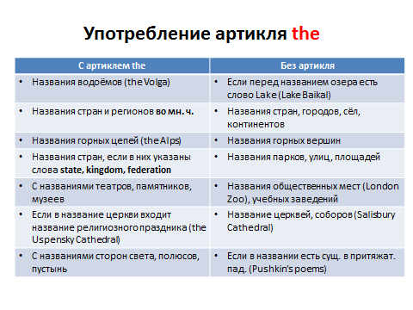
Слайд 17
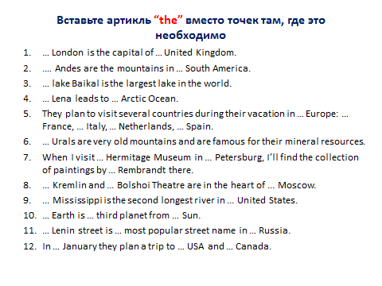 Слайд 19 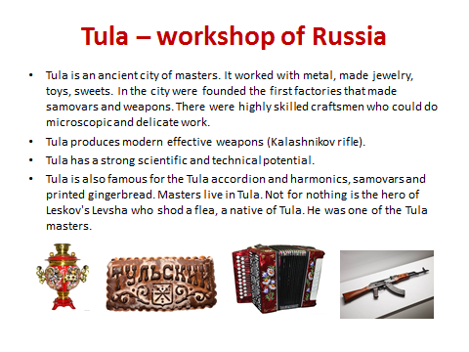
Слайд 20
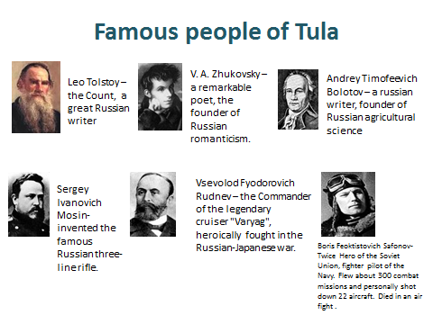 Слайд 21 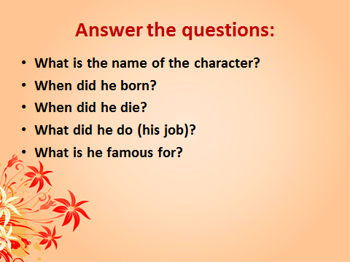

Слайд 22
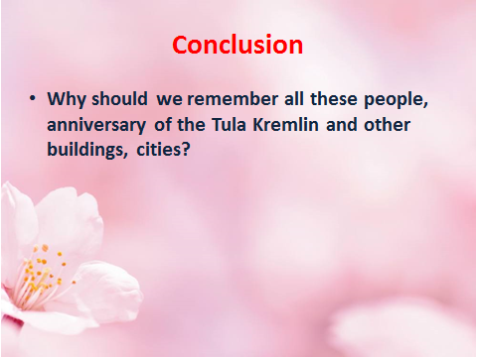
Приложение 2 Тексты для чтения (работа в группах)

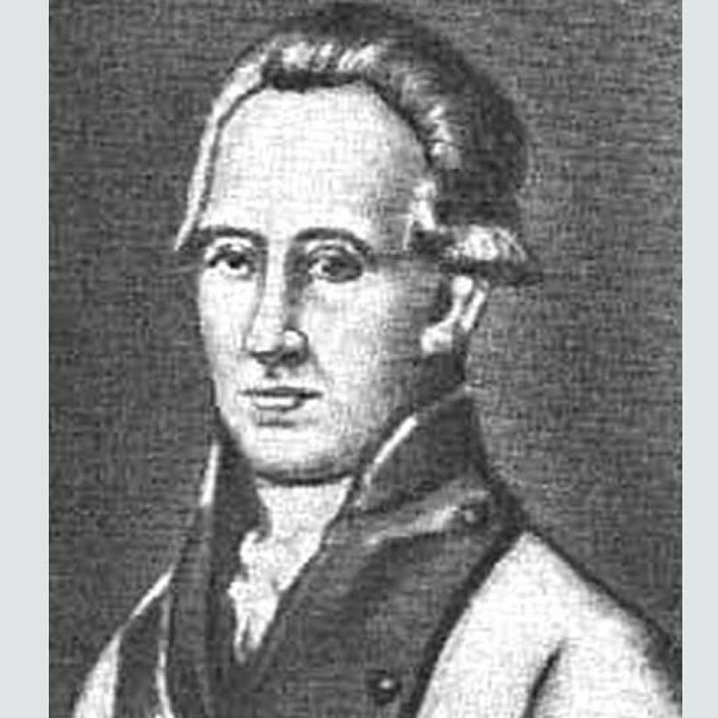
1) Semyon Chelyuskin

Semyon Chelyuskin (Семён Челюскин) – a Russian sailor (моряк) and explorer (исследователь).
Years of life: 1700 -1764
Place of birth: city of Belev of the Tula region.
Progress: - opened the northernmost point of Eurasia (самую
северную точку Евразии) on the Taimyr Peninsula (полуостров);
– took part 10 years in the great Northern (в Великой Северной) expedition together with the Laptev and spouses Pronchishchevy (супруги Прончищевы).

2) Alexander Dargomyzhsky

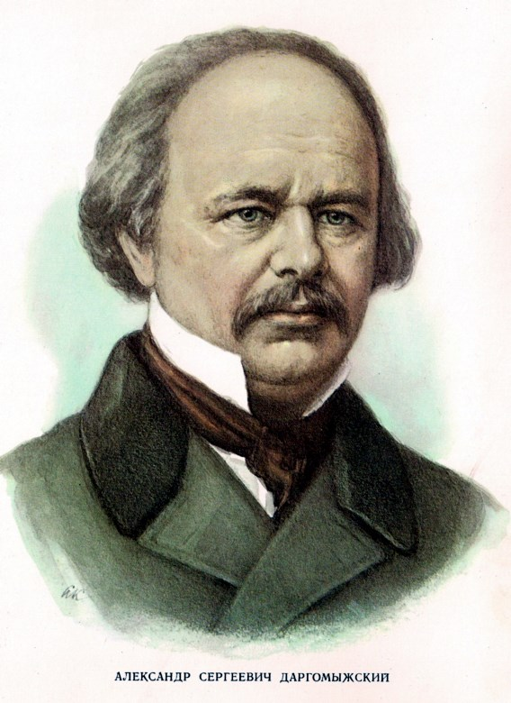
Alexander S. Dargomyzhsky (1813-1869) (Александр Доргомыжский) was a famous Russian composer.
He was born on February 14, 1813 in the village of Troitsky (now in the Tula region) in a noble (дворянская) family. He got a home education. The young Dargomyzhsky's decision to devote himself to music was largely due to his acquaintance with another composer (решение посвятить себя музыке в значительной мере вызвано знакомством с другим композитором) - M. I. Glinka in 1835. Under Glinka's influence (влияние), he began working on the first Opera "Esmeralda" (1847) based on the novel by V. Hugo "Notre-Dame de Paris". In the 40s. were also written romances "the Young man and the maiden (дева)", "Night Zephyr"(Зефир), "I loved you" (on the poems of A. S. Pushkin), "I'm sad" (on the poems of M. Yu. Lermontov) , etc.
The real success (успех) brought Dargomyzhsky created in 1855, the Opera "Rusalka" on the plot (сюжет) of Pushkin's poem. In the last years of his life, Dargomyzhsky worked on the Opera "the Stone guest"(Каменный гость) based on one of Pushkin's" little tragedies". He worked hard, but never finished his essay. Other composers completed his Opera.

